États Financiers Hydro-Québec – Rapport Annuel 2021
Note 1 – Principales conventions comptables
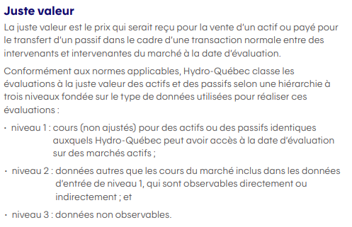
Note 18 – Avantages sociaux futurs
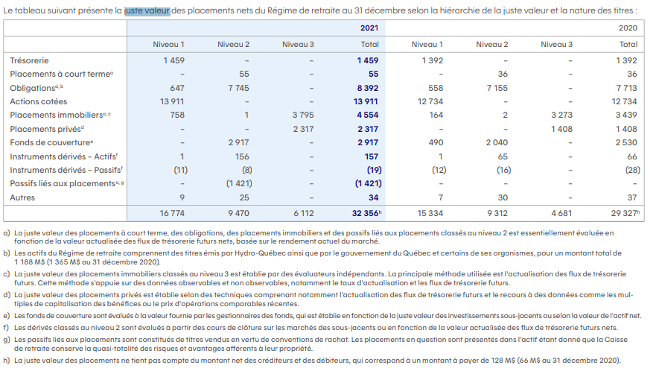
Tableau de hiérarchie de la JV des placements du Régime de retraite

États Financiers Mouvement Desjardins – Rapport Annuel 2021
Note 4 – Juste Valeur des Instruments Financiers
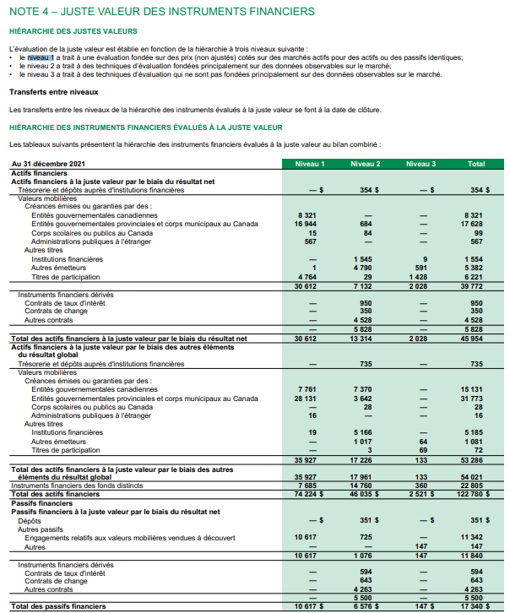
Tableau de hiérarchie de la JV des instruments financiers
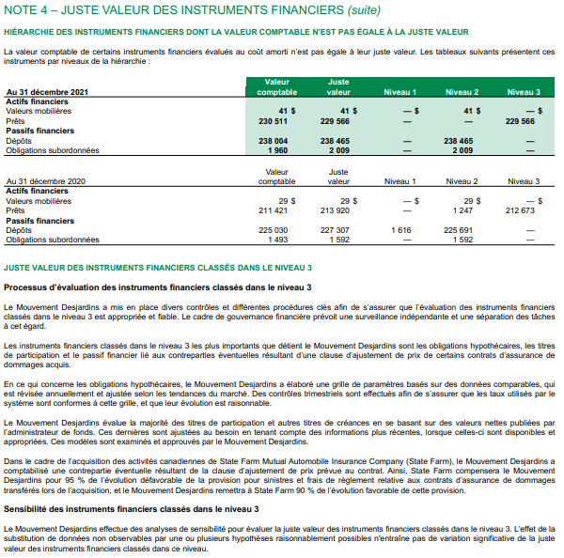
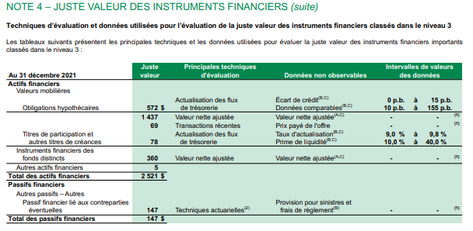
Évaluation de le JV d’Instruments Financiers classés dans le niveau 3

Gestion des Résultats
Lorsqu’une entreprise cherche à faire de la gestion de résultat, cela signifie qu’elle cherche à utiliser les normes comptables et à intervenir dans la communication de l’information financière afin de présenter une certaine image souhaitée aux actionnaires selon le contexte.
Ces pratiques sont légales en autant qu’elles soient faites dans le respect des normes comptables. Ces pratiques sont relativement courantes lorsqu’une entreprise cherche à entrer en bourse, respecter des prévisions financières/budgétaires, obtenir un résultat positif ou encore une accentuer une perte pour recevoir des subventions.
Ce genre de pratique peut donner des résultats lissés (peu volatils, présentant une croissance stable) ou un résultat net positif avec des FDT des opérations négatif (vice-versa)
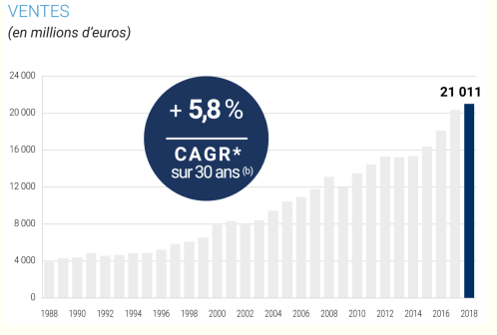
Exemple résultats lissés Rapport annuel 2016 Air Liquide

Certains cas de gestion des résultats sont frauduleux lorsqu’ils ne respectent pas les normes d’information financière.

Exemple légal :
Privatisation d’Électricité de France
Avant le PAPE d’EDF en 2004, l’entreprise révise certaines estimations comptables au niveau des amortissements pour réduire leurs charges d’amortissement et ainsi augmenter le résultat de 3 590M d’euros. Cette augmentation cherchait à attirer l’intérêt des investisseurs potentiels, pratique courante avant un PAPE
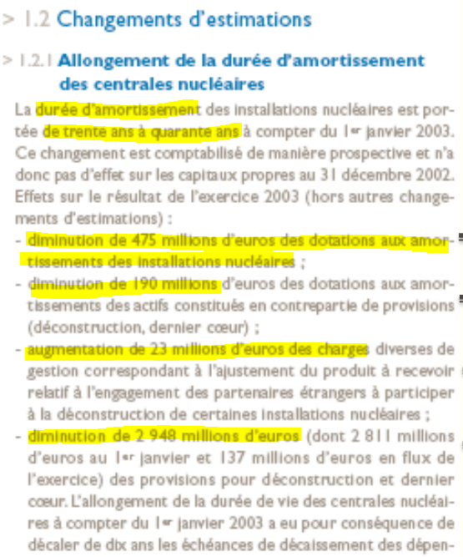

Exemple illégal :
https://www.lapresse.ca/affaires/economie/200901/06/01-684880-la-sec-inculpe-biovail-pour-manipulation-comptable.php
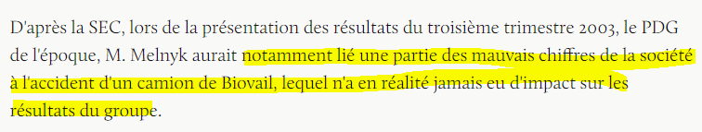
Dans cet exemple, Biovail aurait faussement présenté une perte liée à un accident de camion, il s’agit d’une fraude sur le résultat étant donné que cette présentation ne respecte pas les normes comptables
Un autre exemple serait de comptabiliser hâtivement certains produits afin d’augmenter ses résultats pour l’année

